

### **國立臺灣科技大學資訊管理研究所**

### **研究方法課程期末報告**

* + - 1. 標題級數: 18級、粗體。

例: 摘要或 **ABSTRACT**

* 1. 正文【附件8】
     + 1. 字型: 統一使用中文標楷體；英文 Times New Roman。
       2. 級數: 中英字級皆統一為12級字。
       3. 行距: 中英文行距皆為1.5。
       4. 每章標題: 每新一章另起一頁。級數:18級、粗體，標題無標點符號或縮寫。

例1: **第一章 緒論**

例2: **第二章 數位微影光學引擎陣列**

* + - 1. 每節標題: 每節與每節以兩個enter為距。級數:16級、粗體。

例1: **1.1 前言**

例2: **1.2** **研究動機**

* + - 1. 縮寫: 包含句點的縮寫不應有空格。

例: "C.N.R.S."，而非"C. N. R. S."

* + - 1. 單位: 使用公制SI (MKS)單位。英制單位可作為輔助但請置於括弧中。

例: “15 Gb/cm2 (100 Gb/in2).”

* + - 1. 方程式與數學符號: 使用Microsoft 公式編輯器或 MathType 附加元件 (HTTP://www.mathtype.com) 。方程式內所使用的符號應在方程式出現之前或緊隨其後定義清楚。
      2. 方程式顯示方式與使用: 文中方程式應根據章節依次編號置於右側。

例：

|  |  |
| --- | --- |
| $$∂C/∂(RPP)=H-\left[\sum_{D-RPP/S}^{∞}{f\left(D\right)}\right]bA/Q$$ | (3.2) |

|  |  |
| --- | --- |
|  | (3.1) |

3.3.10 圖表

a. 尺寸: 圖表寬不小於 88mm(3.5”)，且不大於181mm(7.16”)。圖表置中。

b. 編號與標題: 圖表根據章節依次編號，美式句點後空兩格後接適當標題。

例1: 圖 1.1. 目標圖檔 或 Fig. 1.2. xxxxxx

例2: 表 1.1. XXX 或 TABLE 1.1. PARAMETER SETTINGS

c. 標題字型與級數: 統一使用中文標楷體；英文 Times New Roman。級數: 中英字級皆統一為12級字。

d. 解說: 若圖表需更多文字解說，請使用至少9級以上字級以利閱讀。

e. 解析度: 圖表須清楚呈現，解析度至少300 dpi。

f. 與上下文: 圖表在正文內與上下文距離以一個enter為距。

g. 座標標示(label): 未避免定義不清，使用單字而不是符號。

例:

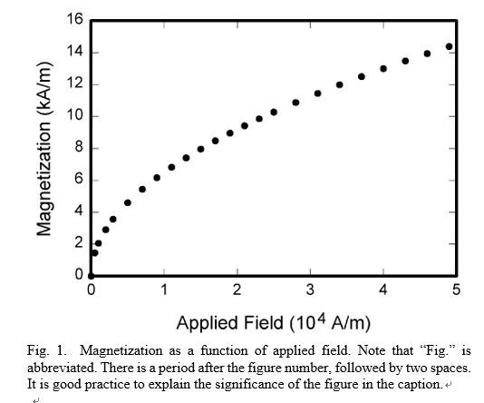

1. **參考文獻**【附件9】
2. 位置: 參考文獻資料置於論文正文之後，獨立另起一頁。
3. 編號與頁碼: 參閱編號置於左側依次編錄，頁碼置中接續本文。
4. 字型: 統一使用中文標楷體；英文 Times New Roman。
5. 標題級數:18級、粗體，標題不加標點符號或使用縮寫。

例: **參考文獻**

1. 內文級數: 中英字級皆統一為12級字。
2. 行距: 中英文行距皆為1.5。
3. 例句說明:

|  |  |  |  |
| --- | --- | --- | --- |
| **種類** | **實體** | | **線上 online** |
| **書籍** | J. K. Author, “Title of chapter in the book,” in *Title of His Published Book, x*th ed. City of Publisher, (only U.S. State), Country: Abbrev. of Publisher, year, ch. *x*, sec. *x*, pp. *xx–xx.*  *Examples:*   1. G. O. Young, “Synthetic structure of industrial plastics,” in *Plastics,* 2nd ed., vol. 3, J. Peters, Ed. New York, NY, USA: McGraw-Hill, 1964, pp. 15–64. 2. W.-K. Chen, *Linear Networks and Systems.* Belmont, CA, USA: Wadsworth, 1993, pp. 123–135. | | J. K. Author, “Title of chapter in the book,” in *Title of Published Book*, *x*th ed. City of Publisher, State, Country: Abbrev. of Publisher, year, ch. *x*, sec. *x*, pp. *xx–xx*. [Online]. Available: http://www.web.com  *Examples:*   1. G. O. Young, “Synthetic structure of industrial plastics,” in Plastics, vol. 3, Polymers of Hexadromicon, J. Peters, Ed., 2nd ed. New York, NY, USA: McGraw-Hill, 1964, pp. 15-64. [Online]. Available: http://www.bookref.com. 2. *The Founders’ Constitution*, Philip B. Kurland and Ralph Lerner, eds., Chicago, IL, USA: Univ. Chicago Press, 1987. [Online]. Available: http://press-pubs.uchicago.edu/founders/ |
| **期刊** | J. K. Author, “Name of paper,” *Abbrev. Title of Periodical*, vol. *x, no*. *x,* pp*. xxx-xxx,* Abbrev. Month, year, DOI. 10.1109.*XXX*.123456.  *Examples:*   1. J. U. Duncombe, “Infrared navigation—Part I: An assessment of feasibility,” *IEEE Trans. Electron Devices*, vol. ED-11, no. 1, pp. 34–39, Jan. 1959, 10.1109/TED.2016.2628402. 2. E. P. Wigner, “Theory of traveling-wave optical laser,”  *Phys. Rev*.,  vol. 134, pp. A635–A646, Dec. 1965. 3. E. H. Miller, “A note on reflector arrays,” *IEEE Trans. Antennas Propagat*., to be published. | | J. K. Author, “Name of paper,” *Abbrev. Title of Periodical*, vol. *x*, no. *x*, pp. *xxx-xxx*, Abbrev. Month, year. Accessed on: Month, Day, year, DOI: 10.1109.*XXX*.123456, [Online].  *Examples:*   1. J. S. Turner, “New directions in communications,” *IEEE J. Sel. Areas Commun*., vol. 13, no. 1, pp. 11-23, Jan. 1995. 2. W. P. Risk, G. S. Kino, and H. J. Shaw, “Fiber-optic frequency shifter using a surface acoustic wave incident at an oblique angle,” *Opt. Lett.*, vol. 11, no. 2, pp. 115–117, Feb. 1986. 3. P. Kopyt *et al., “*Electric properties of graphene-based conductive layers from DC up to terahertz range,” *IEEE THz Sci. Technol.,* to be published. DOI: 10.1109/TTHZ.2016.2544142. |
| **Reports** | J. K. Author, “Title of report,” Abbrev. Name of Co., City of Co., Abbrev. State, Country, Rep. *xxx*, year.  *Examples:*   1. E. E. Reber, R. L. Michell, and C. J. Carter, “Oxygen absorption in the earth’s atmosphere,” Aerospace Corp., Los Angeles, CA, USA, Tech. Rep. TR-0200 (4230-46)-3, Nov. 1988. 2. J. H. Davis and J. R. Cogdell, “Calibration program for the 16-foot antenna,” Elect. Eng. Res. Lab., Univ. Texas, Austin, TX, USA, Tech. Memo. NGL-006-69-3, Nov. 15, 1987. | | J. K. Author. “Title of report,” Company. City, State, Country. Rep. no., (optional: vol./issue), Date. [Online] Available: site/path/file  *Examples:*   1. R. J. Hijmans and J. van Etten, “Raster: Geographic analysis and modeling with raster data,” R Package Version 2.0-12, Jan. 12, 2012. [Online]. Available: http://CRAN.R-project.org/package=raster 2. Teralyzer. Lytera UG, Kirchhain, Germany [Online]. Available: http://www.lytera.de/Terahertz_THz_Spectroscopy.php?id=home, Accessed on: Jun. 5, 2014 |
| **Online Conference Paper** | / | | J.K. Author. (year, month). Title. presented at abbrev. conference title. [Type of Medium]. Available: site/path/file  *Example:*   1. PROCESS Corporation, Boston, MA, USA. Intranets: Internet technologies deployed behind the firewall for corporate productivity. Presented at INET96 Annual Meeting. [Online]. Available: http://home.process.com/Intranets/wp2.htp |
| **Patents** | J. K. Author, “Title of patent,” U.S. Patent *x xxx xxx*, Abbrev. Month, day, year.  *Example:*   1. G. Brandli and M. Dick, “Alternating current fed power supply,” U.S. Patent 4 084 217, Nov. 4, 1978. | | Name of the invention, by inventor’s name. (year, month day). Patent Number [Type of medium]. Available: site/path/file  Example:  [21] Musical toothbrush with mirror, by L.M.R. Brooks. (1992, May 19). Patent D 326 189  [Online]. Available: NEXIS Library: LEXPAT File: DES |
|  | |

|  |  |  |  |
| --- | --- | --- | --- |
| 版面配置 | | | |
| 25公分 21公分 | | |
| 3公分  留1公分  以防裝訂耗損 | 說明：  (一)實線外框代表紙張大小21×29.7公分（A4大小）。  (二) 虛線以內為打字之範圍。  　　邊界為左：3cm, 上下右：2.5cm  (三)實線與虛線中間部份為每頁每邊之空白。  (四)左邊預留1公分(紅色箭頭處)以防裝訂耗損。  (五)頁碼位置以阿拉伯數字表示 | 2.5公分 |
|  | 1公分 -XX- 2.5公分 |  |

**附件一**

|  |  |
| --- | --- |
|  | 國立臺灣科技大學  資訊管理研究所  研究方法期末報告 |
|  | |

**附件二**

|  |
| --- |
| **中文題目(標楷體，22級字)**  **English(Times New Roman, 22pt)** |
| 研究生：黃雅婄  學號：M11209202 |
| 指導教授：XXX博士  中華民國 年 月 |

# **摘要**

在數位時代帶來了科技的飛速進步和通訊電子的普及，全球人們透過網際網路在社群媒體上進行無時差的即時交流。社群媒體不僅成為人們討論人文、社會和經濟發展議題的平台，同時也是金融理財討論的重要場域。投資者們在金融理財社群中分享股票操作、討論市場趨勢，這些交流除了基本和技術分析外，**還受到來自新聞和網路社群的股票消息影響，進而塑造他們的預期心理和操作行為。**

本研究旨在透過文字探勘（Text Mining）和自然語言處理（NLP）等技術，分析社群媒體中有關台積電股票的評論和貼文，進行情緒分析（Sentiment Analysis）。我們將應用資料庫統整成金融市場情緒詞典，探討社群中對股市的正面、中立和負面情緒詞彙，以幫助投資人即時獲取最新的股票資訊，提升其投資決策的準確性和效益。

本研究關注的關鍵字包括股市、社群媒體、內容分析法、文字探勘（Text Mining）、情緒分析（Sentiment Analysis）以及VADER情感分析。研究將進一步探討社群媒體對股市投資行為的影響，尤其關注社群媒體中假消息和情緒因素對投資決策的潛在影響。

關鍵字： 股市、社群媒體、內容分析法、文字探勘（Text Mining）、情緒分析

（Sentiment Analysis）、VADER Sentiment

**目錄**

致謝 I

摘要 II

ABSTRACT III

目錄 IV

圖目錄 V

表目錄 VI

第一章 緒論 1

1.1前言 1

1.2文獻探討 1

1.3研究動機 1

1.4論文架構 1

第二章 二二二二二二二 2

2.1 簡介 2

2.2 AAAAAA 2

2.3 BBBBBBB 2

2.4 CCCCCCC 2

2.5小結 2

第三章 三三三三三三三 2

**圖目錄**

**附件六**

圖1.1. XXXX循環示意圖 1

圖2.1. XXXXX結構示意圖 10

圖2.2. XXXXX對準誤差的關係 11

**表目錄**

**附件七**

表1.1. International XXX 2

表1.2. XXX比較 5

表1.3. XXX技術比較 6

表3.1. XXX材料參數 27

# **第一章 緒論**

**附件八**

## **1.1 研究背景與動機**

為了持XXXXX的製程節點，預計2021年後更將進入5nm的製程節點[2]，如何在持續縮小電晶體尺寸的同時保持製程品質，是一個相當嚴峻的挑戰。

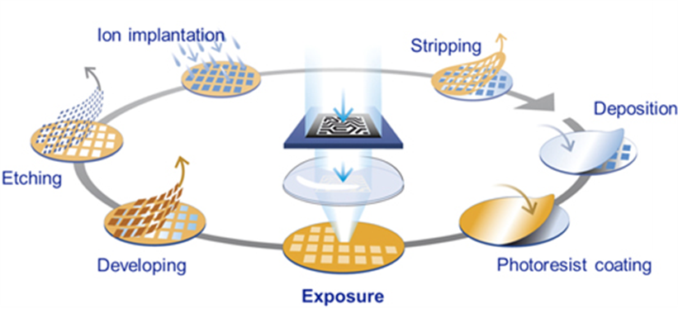

圖 1.1. 積體電路製程循環示意圖

積體電XXXXX，如圖1.1. 所示，一次基本的製程循環包含光阻塗佈(Photoresist Coating)、微影曝光(Exposure)、顯影(Developing)以及蝕刻(Etching)等步驟[3]。XXXXXXXXXXXXXXXXXXXXXXXXXXXXXXXXXXX。

## **1.2 研究目的**

XXXXXXXXXXXXXXXXXXXXXXXXXXXXXXXXXXXXXXXXXXXXXXXX．

|  |  |
| --- | --- |
|  | (1.1) |
|  |  |

## **1.3 研究架構**

XXXXXXXXXXXXXXXXXXXXXXXXXXXXXXXXXXXX，持續成長中。

|  |  |  |  |
| --- | --- | --- | --- |
| 表 1.1. 本文中之目標產業線寬與產值 | | | |
| 目標產業 | PCB | 封裝 | TFT-LCD |
| 線寬 | 25~30 [um] (5G) | 1~2 [um] (先進封裝) | 2 [um] |
| 全球產值 | 588億(USD) | 3456億(台幣) | 1兆(台幣) |

XXXXXXXXXXXXXXXXXXXXXXXXXXXXXXXXXXXXXXX，如表1.1.。

**參考文獻**

**附件九**

[1] G. O. Young, “Synthetic structure of industrial plastics,” in *Plastics,* 2nd ed., vol. 3, J.Peters, Ed. New York, NY, USA: McGraw-Hill, 1964, pp. 15–64.